Groene tomaat 12-12 2016
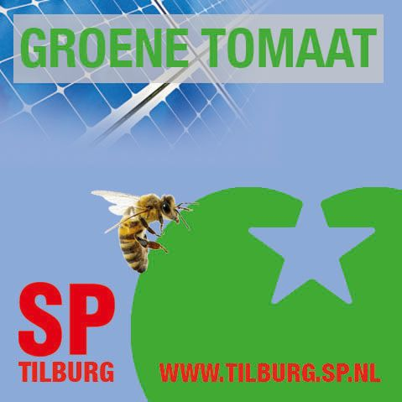

Verslag van de laatste groene tomaat van 2016
*Afgelopen jaar hebben we als groene tomaat zonder kartrekker of voorzitter gewerkt. Een probeersel
wat o.i. niet voortgezet moet worden. Er is een geheugen, een voortrekker nodig om te herinneren, te
initiëren en de groene tomaat lekker aan de gang te houden. Iedereen heeft het druk en dan is het fijn
als een ander toch de vaart erin houdt. Kees biedt zich aan om deze rol op zich te nemen totdat
iemand anders die rol graag (mee) over gaat nemen.

*6-1-2012 is de groene tomaat gestart dus we vieren in 2017 ons eerste lustrum!!

*Het bestuur van SP tilburg heeft gevraagd om het bestuur en de fractie gedurende hun gezamenlijke
bijpraat zaterdag/zondag uitgebreid te informeren over natuur en milieu in tilburg. Dit is uniek voor de
afdeling Tilburg. De groene tomaat zal middels de woordvoerder natuur en milieu onze afdeling op
zaterdag 7 januari 2017 royaal meenemen naar een “groen, duurzaam en dus gezond Tilburg”.

*Data 2017: de dinsdagen 14-2, 11-4, 20-6, 12-9 en 21-11 Telkens tussen 20.00 uur en ong 22.00 uur

*we gaan komend jaar de wijken in.
Elke geplande dinsdag in een andere deel van Tilburg: Noord-Oost-Zuid-West-Centrum
Elke geplande dinsdag in een andere buurthuis in dat wijkgedeelte
Elke geplande dinsdag aangekondigd via het bijbehorende wijkkrantje
Elke geplande dinsdag voor de liefhebber tussen 19.00-20.00 uur met een
snuffelwandelingetje door betreffende wijk
Elke geplande dinsdag een openbare vergadering van de groene tomaat in het buurthuis.

*Naast de actualiteit van de buurt of het moment, willen we gedurende de 5 bijeenkomsten een
onderwerp centraal stellen om dieper uit te pluizen. We denken aan onderwerpen als
fietsen in tilburg / de luchtkwaliteit en houtstook / groen moet je zelf doen / energie om zelf te
maken / goedkoop en toch gezond eten / duurzaam en rechtvaardig etc etc etc.

*komend jaar participeren gedurende verkiezingscampagne, duurzaamheidsmarkt , NL Doet

*werk blijven maken van het verduurzamen van onze afdeling en van het landelijk.

*Onze afdeling blijven informeren over groene en duurzame zaken in onze gemeente. We blijven/gaan
dit doen door de piuspost te voorzien van copy / maandelijks verslag te gaan maken voor de tilburger
van de groene/duurzame politieke keuzes van onze afdeling / de site beter te gaan gebruiken als
communicatiemiddel vanuit de groene tomaat(te beginnen met dit verslag)

Allemaal een groener, duurzamer en dus gezonder Tilburg toegewenst voor 2017 en succes met de goede voornemens.

